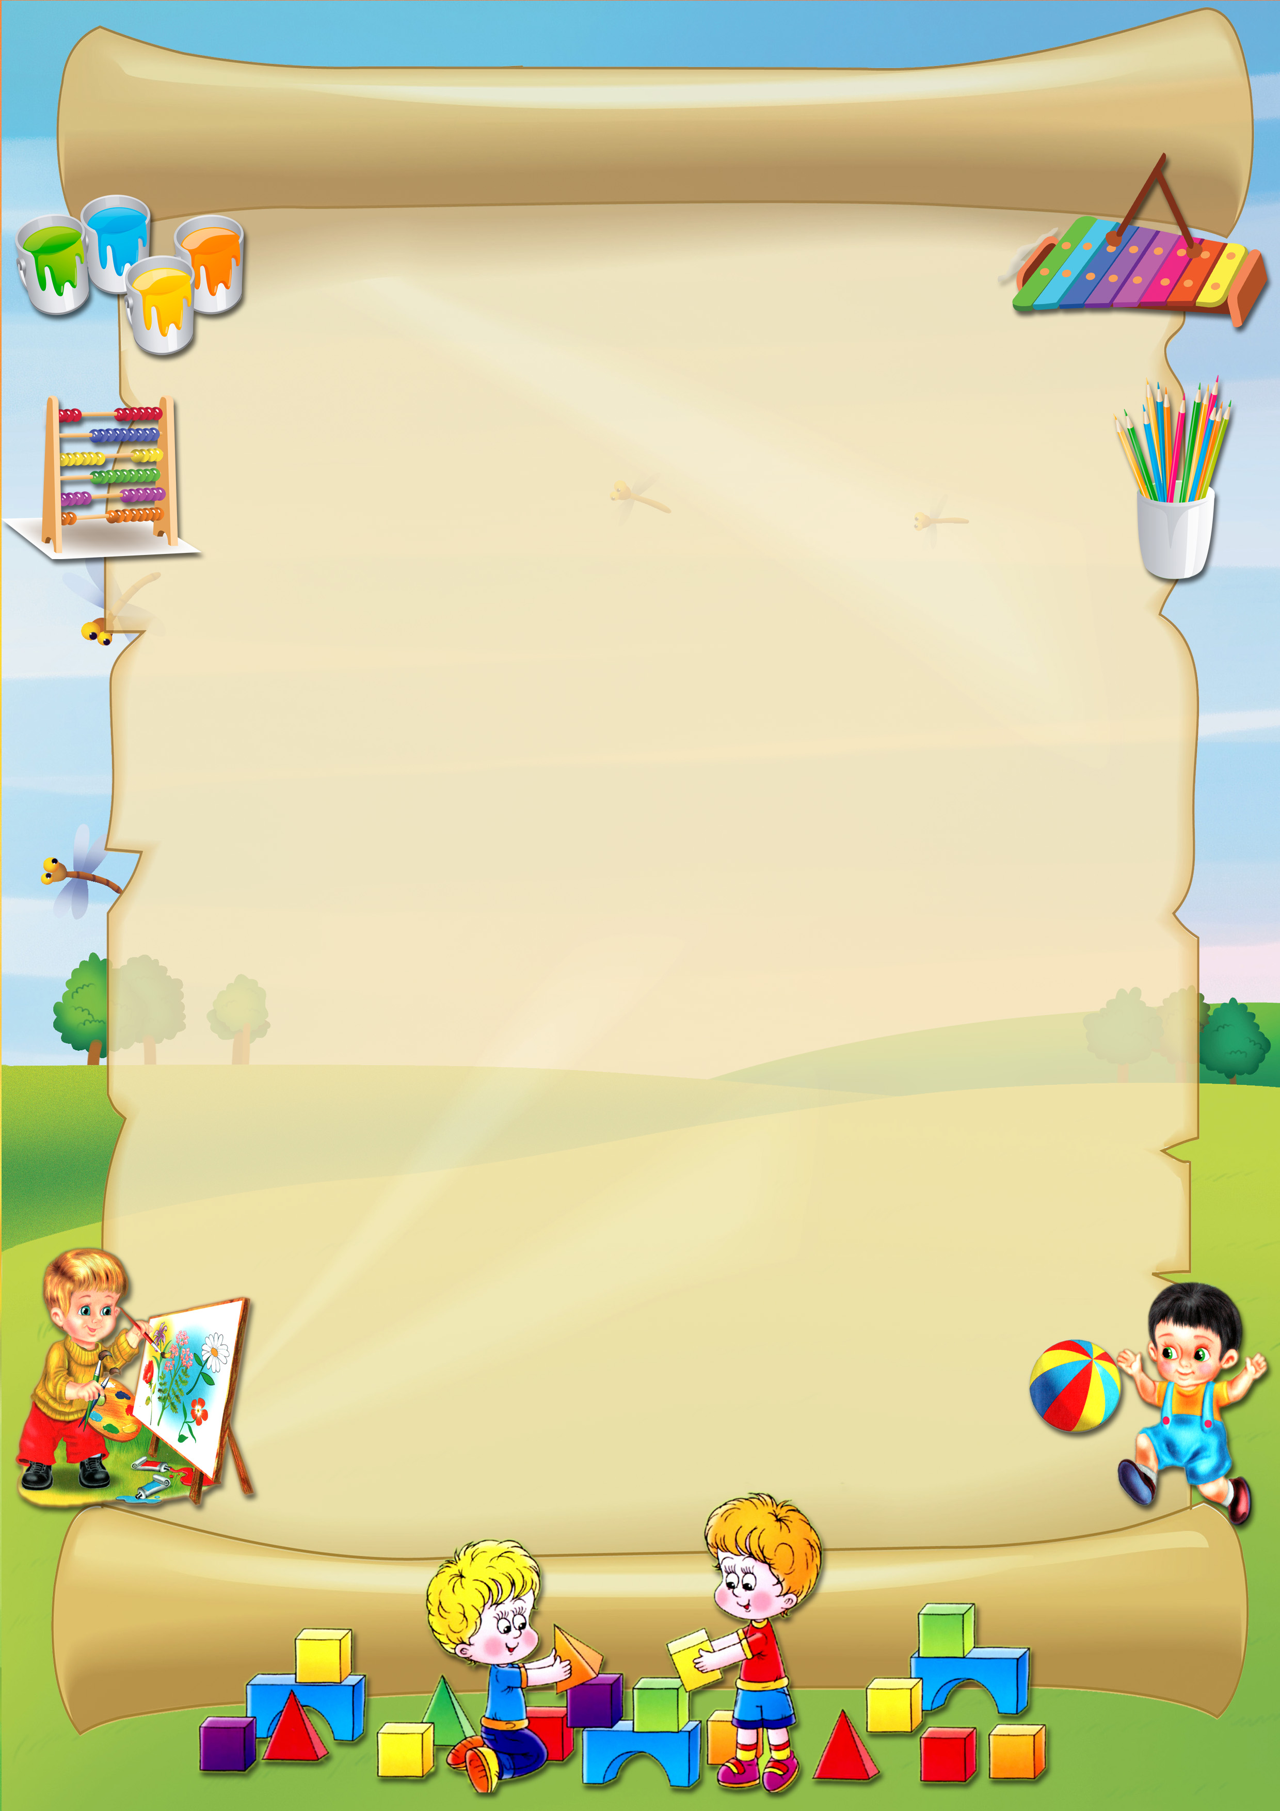

Пальчики — ловкие, ручки — умелые!

В дошкольном возрасте необходимо уделить большое внимание развитию мелкой ручной моторики. Развитие и улучшение речи зависит в большей степени от сформированности тонких движений пальцев рук.
Какие игры и упражнения помогут маленьким ручкам стать совершеннее?
Предоставьте ребёнку возможность играть со всевозможными предметами, разными по размеру, форме, фактуре поверхностей, коробочками, флаконами, баночками и бутылочками (из пластика или картона), палочками, кусочками тканей, камушками и т.д.
Для развития мелкой моторики можно использовать подручные материалы, которые есть в любом доме: пуговицы, бусинки, прищепки, крупы. Пуговицы можно подобрать разного цвета и размера. Сначала выложите рисунок сами, затем попросите малыша сделать то же, но уже самостоятельно.
Предложите ребёнку фасоль её можно пересыпать, перекладывать руками или ложкой, раскладывать в ячейки для яиц и вынимать обратно.
Возьмите яркий поднос. Тонким равномерным слоем рассыпьте по подносу любую мелкую крупу. Проведите пальчиком ребёнка по крупе. Появится яркая контрастная линия. Позвольте малышу самостоятельно нарисовать несколько хаотичных линий. Затем вместе с ребёнком нарисуйте какие — нибудь предметы, например: забор, домик, траву, волны и т.д.
Учите детей переливать воду из стаканчика (более широкую) ёмкость, наливать воду из - под крана, вылавливать руками или ситечком плавающие в воде небольшие предметы. Всё это конечно же делать лучше в ванной во время купания.

Рисуйте различные фигуры: волнистые и прямые линии, круги, овалы, треугольники, закрашивайте их. Во время рисования можно комментировать то, что рисуете. Обращайте внимание на цвет линии оставляемый карандашом.
Не бойтесь давать ребёнку пластилин. Разомните его до мягкости и отрывайте от него небольшие кусочки. Эти кусочки можно назвать конфетками, булочками. Предложите сложить в заранее подготовленную из бумаги коринку или нарисованную тарелочку.
Очень хорошо размазывать на листке бумаге пластилин. Обязательно играйте с ребёнком в пальчиковые игры с использованием игр - потешек «Сорока — белобока», «Ладушки», «Здравствуй пальчик», «Моя семья» и т.д. Можно научить ребёнка делать из пальцев различные фигуры: «Домик», «Замок», «Очки».
Упражнения необходимо выполнять в медленном темпе от 3 до 5 раз. Следите за правильной постановкой кисти руки и переключения от одного движения к на другое.
Для развития рук малыша хорошо подходит разнообразная предметная деятельность: застёгивание и расстёгивание пуговиц, шнурование ботинок или специальных рамок, собирание мозаики, пазлов, игры с конструкторами.
Занимаясь с малышом, не устраивайте уроков или занятий, просто играйте с ни — искренне и не принуждённо.
Чем раньше вы поймёте, что мелкая моторика напрямую связана с речевым развитием ребёнка, чем раньше начнёте развивать её, тем в будущем речь ребёнка будет более точной и правильной.

